第2节 球的切、接问题
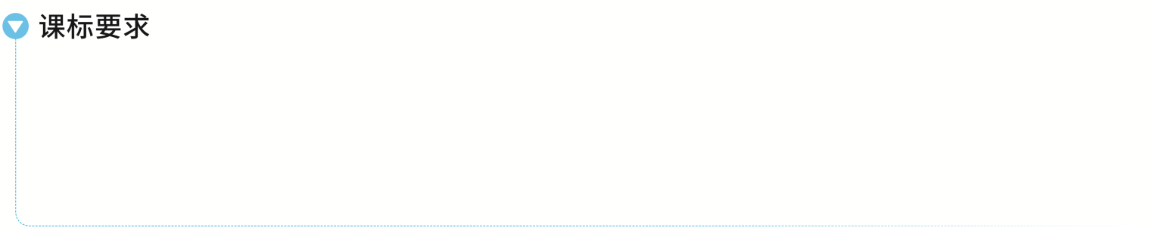
1.知道球与多面体（棱柱、棱锥、棱台）、旋转体（圆柱、圆锥、圆台）的外接、内切问题的基本解法，会根据几何体结构特征确定球心位置和半径.
2.能运用定义法、补形法、截面法等求解球的半径，计算表面积与体积，体会转化与化归思想在解题中的应用.
3.能解决与球相关的特殊切接问题（如棱切球、多球相切），提升空间想象能力和逻辑推理能力.

几何体的外接球
1.定义：若几何体的所有顶点（或底面圆周与顶点）都在一个球面上，那么这个球称为该几何体的外接球.
2.性质：外接球的球心到几何体各顶点（或底面圆上任一点）的距离相等，且等于球的半径R.
与外接球有关的几何体多为正多面体、旋转体，该两类几何体都具有较明显的对称性，可利用定义法、截面法确定球心，进而求半径R.
当几何体较一般时，可用补形法转化为正方体（长方体）的外接球问题求解.
角度1 定义法
 已知正三棱锥S-ABC的所有顶点都在球O的球面上，棱锥的底面是边长为2$\sqrt{3}$的正三角形，侧棱长为2$\sqrt{5}$，则球O的表面积为（ ）
A.10π B.25π
C.100π D.125π
听课记录
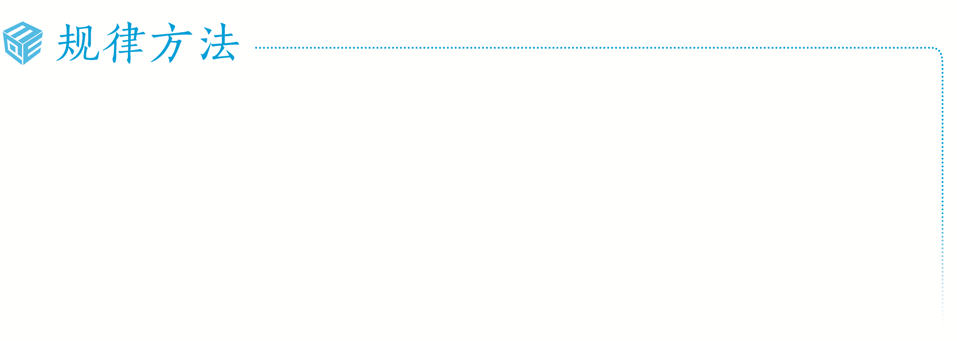
到各个顶点距离均相等的点为外接球的球心，借助有特殊性底面的外接圆圆心，找其垂线，则球心一定在垂线上，再根据球心到其他顶点的距离也是半径，列关系式求解即可.
角度2 补形法
 如图1，在边长为2的正方形ABCD中，E，F分别是AB，BC的中点，将△AED，△BEF，△DCF分别沿DE，EF，DF折起，使得A，B，C三点重合于点A'，如图2，若三棱锥A'-EFD的所有顶点均在球O的球面上，则球O的体积为（ ）
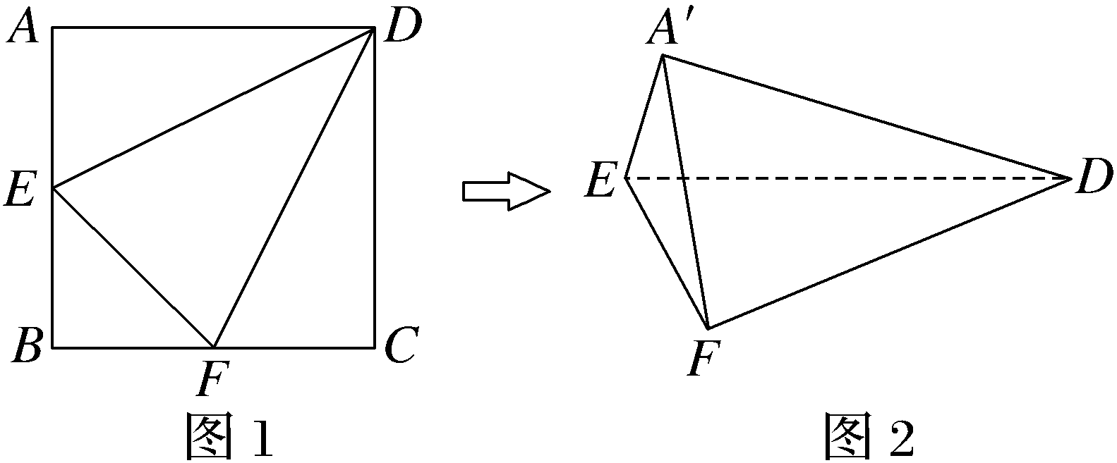
A.$\sqrt{6}$π B.6π
C.8π D.8$\sqrt{6}$π
听课记录

1.侧面为直角三角形，或正四面体，或对棱两两相等的模型，可以还原到正方体或长方体中去求解.
2.若直棱柱的底面有外接圆，可以补成圆柱求解.
角度3 截面法
 （2021·全国甲卷11题）已知A，B，C是半径为1的球O的球面上的三个点，且AC⊥BC，AC＝BC＝1，则三棱锥O-ABC的体积为（ ）
A.$\frac{\sqrt{2}}{12}$ B.$\frac{\sqrt{3}}{12}$
C.$\frac{\sqrt{2}}{4}$ D.$\frac{\sqrt{3}}{4}$
听课记录
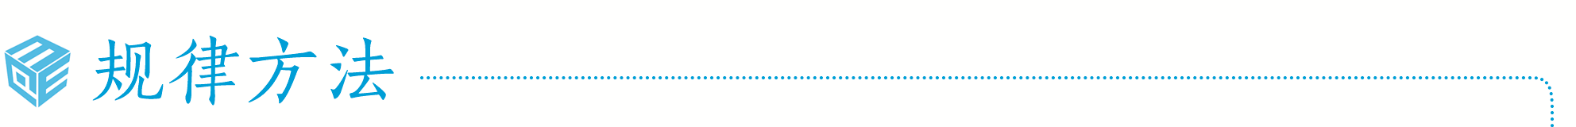
1.作截面：选准最佳角度作出截面，使截面中包含几何体中的信息量最大，实现空间问题平面化的目的.
2.定球心：借助截面中平面几何的性质和几何体的对称性确定球心的位置及球的半径R.
练1 （1）（2026·河南郑州模拟）已知圆台的上、下底面的圆周都在半径为2的球面上，圆台的下底面过球心，上底面半径为1，则圆台的体积为（ ）
A.5$\sqrt{3}$π B.7$\sqrt{3}$π
C.$\frac{7\sqrt{3}}{3}$π D.$\frac{5\sqrt{3}}{3}$π
（2）（2026·江西南昌四校联考）在正方体ABCD-A₁B₁C₁D₁中，AB＝2，M，N分别为AD，BC的中点，该正方体的外接球为球O，则平面A₁MN截球O得到的截面圆的面积为（ ）
A.$\frac{6π}{5}$ B.$\frac{7π}{5}$
C.$\frac{12π}{5}$ D.$\frac{14π}{5}$
（3）已知三棱锥A-BCD，三组对棱两两相等，且AB＝CD＝1，AD＝BC＝$\sqrt{3}$，若三棱锥A-BCD的外接球表面积为$\frac{9π}{2}$，则AC＝ .
几何体的内切球
1.定义：在几何体内部与各面都相切的球称为该几何体的内切球.
2.性质：内切球球心到几何体各面的距离相等（均为半径r），常用体积分割法：V＝$\frac{1}{3}$S_{表}·r（V为几何体体积，S_{表}为表面积）.适用于棱锥、圆锥、圆台等.
解决此类问题的关键是利用几何体的对称性作恰当的截面，将空间问题转化为平面问题求解.
 一个球与一个正三棱柱的三个侧面和两个底面都相切，已知这个球的体积为$\frac{4π}{3}$，那么这个正三棱柱的体积是（ ）
A.12$\sqrt{3}$ B.2$\sqrt{3}$
C.6$\sqrt{3}$ D.48$\sqrt{3}$
听课记录

1.内切球球心到多面体各面的距离均相等.
2.正多面体的内切球和外接球的球心重合.
3.正棱锥的内切球和外接球球心都在高线上，但不重合.
4.体积分割是求内切球半径的通用做法.
练2 （2025·内蒙古包头模拟）已知圆台O₁O₂的上、下底面半径分别为r₁，r₂（r₁＜r₂），r₂－r₁＝3.半径为r的球O与该圆台的上、下底面及母线均相切，圆台O₁O₂的侧面积为25π，则球O的表面积为（ ）
A.4π B.9π
C.16π D.36π
特殊的切、接问题
1.棱切球：球与几何体各棱相切，球心到各棱的距离为半径.正方体棱切球半径r＝$\frac{\sqrt{2}}{2}$a（a为棱长），正四面体棱切球半径r＝$\frac{\sqrt{2}}{4}$a（a为棱长）.
2.多球问题：多个球相切时，球心距等于半径和（外切）或差（内切），需结合几何体结构分析.
提醒：棱切球需找棱的切点（通常为中点），构建球心到棱的垂线与棱的直角三角形；多球问题注意球心连线与几何体棱长的关系.
 （2025·全国Ⅱ卷14题）一个底面半径为4 cm，高为9 cm的封闭圆柱形容器（容器壁厚度忽略不计）内有两个半径相等的铁球，则铁球半径的最大值为 cm.
听课记录

1.棱切球：通过几何体的棱与半径的几何关系（如正方体面对角线与棱切球直径）列方程.
2.多球问题：根据“相切时球心距＝半径和（或差）”，结合空间结构求解.
练3 （1）圆柱形容器内盛有高度为8 cm的水，若放入三个相同的球（球的半径与圆柱的底面半径相同）后，水恰好淹没最上面的球（如图所示），则球的半径是 cm.
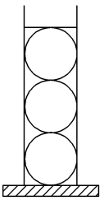
（2）正三棱锥P-ABC的底面边长为2$\sqrt{3}$，侧棱长为2$\sqrt{2}$，若球H与正三棱锥所有的棱都相切，试求这个球的表面积.
提示：完成课后作业 第七章 第2

